УНИВЕРЗИТЕТ У НИШУ

ЕЛЕКТРОНСКИ ФАКУЛТЕТ

**ЕЛФАК ТАКСИ АПЛИКАЦИЈА ИМПЛЕМЕНТИРАНА У LARAVEL-У И ANGULAR--У**

Дипломски рад

Студијски програм: Електротехника и рачунарство

Модул: Рачунарство и информатика

Студент: Ментор:

Никола Митић, бр. инд. 16228 Проф. Др Александар Станимировић

Ниш, октобар 2024. год.

Универзитет у Нишу

Електронски факултет

**ЕЛФАК ТАКСИ АПЛИКАЦИЈА ИМПЛЕМЕНТИРАНА У LARAVEL-У И ANGULAR--У**

**IMPLEMENTATION OF ELFAK TAXI APPLICATION IN LARAVEL AND ANGULAR**

Дипломски рад

Студијски програм: Електротехника и рачунарство

Модул: Рачунарство и информатика

Студент: Никола Митић, бр. инд. 16228

Ментор: Проф. Др Александар Станимировић

Задатак: *Изучавање релационе базе података, њено управљање MySQL-ом и коначно имплементација овакве базе кроз систем веб апликације израђене у технологијама Laravel и Angular, додатно повезаних Reverb WebSocket-ом. Апликацију направити тако да омогући модерно управљање такси удружењем, односно омогућити приказ пословања из више углова. Са корисничке стране омогућити регистровање, поручивање вожњи и праћење исте у реалном времену, преглед профила и историје вожњи. Са стране запосленог омогућити пријаву на систем, преглед тренутног стања захтеваних вожњи, прихватање вожње и могућност измена исте, преглед профила, историје вожњи и управљања такси возилима.*

Комисија за оцену и одбрану:

Датум пријаве рада: _____________ 1. _______________________________

Датум предаје рада: _____________ 2. _______________________________

Датум одбране рада: _____________ 3. _______________________________

# ЕЛФАК ТАКСИ АПЛИКАЦИЈА ИМПЛЕМЕНТИРАНА У LARAVEL-У И ANGULAR—У

# **САЖЕТАК**

Савремена комуникација међу корисницима захтева комплексне системе који у реалном времену преносе информације између правих чворова у мрежи. Сам сервис такси службе представља један вид напредне комуникације међу корисницима. Оваква комуникација мора бити обогаћена различитим акцијама које се могу директно или узрочно извршавати. Она корисницима доноси олакшање у свакодневним активностима транспорта, убрзава пословање и пружа економичност не захтевајући комплексне уређаје.

У раду се прво представљају технологије које се користе у позадини оваквог система. Објашњена је употреба *frontend и* *backend* система, њихова функционалност заснована на размени података, обради тих података и адекватном начину чувању истих у релационој бази података. Представљен је принцип превођења EER модела у релациони модел и дефинисање дијаграма релација. Извођењем овог поступка добијамо дијаграм којим знамо како да имплементирамо саму структуру базе података на *backend*-у. Затим се пружа детаљни опис система који приказује имплементацију жељеног решења и процес креирања истог. Финално долази се и до приказа рада саме апликације, односно демонстрације жељеног решења на примеру у реалности.

Главни циљ рада је имплементација модерних технологија које омогућују лаку комуникацију између различитих типова корисника, избегавајући непотребне посреднике те постижући аутоматизацију процеса пословања. Коришћењем *Laravel*-а на *backend*-у који омогућава једноставну обраду захтева и повезивање са *MySQL* базом података добијамо систем који лако и брзо обрађује све податке. Имплементацијом *frontend*-а у *Angular*-у добијамо систем који се покреће у сваком веб претраживачу са прилагодљивим приказом. Овај систем остварује директну интеракцију *frontend*-а и *backend*-а лако вршећи модификацију података. Пренос података додатно се може обогатити имплементацијом *WebSocket*-а који омогућују пренос података у реалном времену. На основу пренесених података, коришћењем система догађаја, и имплементацијом *Google Maps API*-а омогућује се приказ кретања корисника на мапи.

Употребом релационог модела, подаци су повезани у комплексну структуру, обрађени у *Laravel*-у и приказани прилагодљивим дизајном коришћењем *Angular*-а. Постигнута је аутоматизација управљања системом и пружена једноставна употреба кроз веб претраживач.

**Кључне речи:** комуникација, аутоматизација, навигација, пренос података у реалном времену, повезивање.

# IMPLEMENTATION OF ELFAK TAXI APPLICATION IN LARAVEL AND ANGULAR

# **ABSTRACT**

Modern communication between users requires complex systems that transfer information in real time between the right nodes in the network. The taxi service itself represents a form of advanced communication between users. Such communication must be enriched by various actions that can be performed directly or causally. It brings relief to users in their daily transport activities, speeds up business and ensures economy without the need for complex devices.

This work first presents the technologies that are used in the background of such a system. The use of frontend and backend systems, their functionality based on data exchange, data processing and adequate storage in a relational database are explained. The principle of translating the EER model into a relational model and defining a relational diagram is presented. By performing this procedure, we get a diagram with which we know how to implement the very structure of the database in the backend. Then a detailed description of the system is given, showing the implementation of the desired solution and the process of its creation. Finally, there is a presentation of the application itself, i.e. a demonstration of the desired solution on an example.

The main aim of this work is the implementation of modern technologies that enable easy communication between different types of users, avoiding unnecessary intermediaries and achieving business process automation. By using Laravel on the backend, which enables simple processing of requests and connection to the MySQL database, we get a system that easily and quickly processes all data. By implementing the frontend in Angular, we get a system that works in every web browser with a responsive design. This system achieves direct frontend and backend interaction by easily exchanging data. Data transfer can be further enriched by implementing WebSocket, which enable real-time data transfer. Based on the transmitted data, using the event system and implementing the Google Maps API, it is possible to display the user’s movement on the map.

Using the relational model, data is linked into a complex structure, processed in Laravel and displayed in a responsive design using Angular. Automation of system management was achieved and simple use through a web browser was provided.

**Keywords:** communication, automation, navigation, real-time data transfer, connectivity.

**САДРЖАЈ**

1. УВОД 8

2. ПРЕГЛЕД АЛАТА И ТЕХНОЛОГИЈА 9

2.2. WebStorm 9

2.3. PhpStorm 9

2.4. Релационе базе података 9

2.4.1. Опште 9

2.4.2. ER и EER дијаграми 11

2.4.3. Превођење *EER* модела у релациони модел 13

2.5. Laravel 14

2.5.1. Опште 14

*2.5.2.* *Eloquent ORM* 16

2.5.3. Homestead 16

2.6. Angular 18

2.7. Web Socket 20

3. ОПИС АПЛИКАЦИЈЕ 21

3.2. Профил корисника апликације 21

3.3. Случајеви коришћења 22

4. ИМПЛЕМЕНТАЦИЈА АПЛИКАЦИЈЕ „ЕЛФАК ТАКСИ“ 25

4.2. Архитектура апликације 25

4.3. Имплементација серверског дела 25

4.3.1. Конфигурисање 25

4.3.2. EER дијаграм и MYSQL шема 25

4.3.3. ELOQUENT ORM 25

4.4. Имплементација клијентског дела 25

4.4.1. Приказ мапе 25

4.5. Пренос података у реалном времену 25

5. ПРИКАЗ РАДА АПЛИКАЦИЈЕ 25

6. ЗАКЉУЧАК 36

7. ЛИТЕРАТУРА 37

# УВОД

Ефикасни транспорт у данашње време често се доводи у уску повезаност са развојем технологије. Па како на једној страни долази до развоја превозних средстава, потребно је то испратити и са програмерске стране и омогућити корисницима лакше уговарање и управљање овим транспортом.

Човечанству је одувек комуникација представљала велики проблем, те су људи често долазили на разне идеје како би је унапредили. У данашње време употребом паметних телефона овај проблем сведен је на минимум. Самим развојем технологије, осим основне комуникације добијамо могућност и извршења комплекснијих активности. Пратећи ову идеју, повезивањем комуникације и жеље за једноставнијим транспортом долази се до идеје креирања система наручивања возила.

Овај рад бави се анализом идеје за решавање овог проблема са циљем унапређења и олакшања наше свакодневице. Осим анализе идеје, рад пружа и технички поглед, могућност имплементације самог решења и опис алата који се за то могу користити.

Овакав систем омогућава корисницима који желе превоз – муштерије, лакши приступ до корисника који пружају услугу превоза – возача. Оба типа корисника могу се пријавити на систем ЕлФак такси-ја и у пар клика остварити пословање.

Без потребе за директном комуникацијом преко позива или порука, муштерија једноставним приступом веб претраживачу може поручити ће се илустровати на мапи. Систем омогућава муштерији да види предвиђене дужину пута и време путовања. Систем не оптерећује муштерију да додатно инсталира нове апликације.

Са друге стране, корисници возачи, без потребе за диспечерски центром добијају на својим веб претраживачима списак актуелних вожњи илустрованих, по потреби, на мапи. Уз само пар клика, возач може сазнати све потребне информације и прихватити вожњу. Овим се возач даје слобода одабира вожње и управљања својим радним временом.

Сви подаци и примери коришћени у оквиру веб апликације су фиктивни и као такви користе се искључиво у сврси презентовања рада.

Овај рад подељен је у шест поглавља. Прво, сама увертира овог дипломског рада већ је приведена крају. Затим, следи објашњење употребљених и изучених технологија у току развоја веб апликације. У трећем поглављу детаљно је описана идеја која стоји иза саме веб апликације и њени случајеви коришћења. У четвртом поглављу објашњена је имплементација и детаљна структура ове веб апликације са пропратним примерима. У петом поглављу налази се приказ употребе веб апликације. У шестом поглављу рад добија свију целину давањем закључног мишљења. А потом, на крају, долази се до литературе попуњене свим референцама којима сам приступао у току израде овог рада са датумима приступа истим.

# ПРЕГЛЕД АЛАТА И ТЕХНОЛОГИЈА

## WebStorm

WebStorm је развојно окружење погодно за развој *frontend* дела веб и мобилних апликација. Омогућава једноставни развој оваквих апликација коришћењем технологија као што су JavaScript, React, TypeScript, Angular, Vue, HTML, CSS.

Омогућава кориснику да одмах започне са кодирањем без потребе да инсталира и подешава додатке. WebStorm укључује се што је иницијално потребно за развој апликација у JavaScript-у и TypeScript-у. Оставља могућност за каснију персонализацију са мноштвом различитих додатака и подешавања. [1]

Од додатака са верзијом 2024.2.3 користио сам ESLint и Prettier ради лакшег и бржег декорисања и форматирања кода како би се постигла униформност при развоју на било ком рачунару.

## PhpStorm

PhpStorm је развојно окружење погодно за развој *backend* дела веб и мобилних апликација. Омогућава једноставни развој оваквих апликација коришћењем технологија као што су PHP, Laravel, Blade, Symfony, JavaScript, SQL.

У случају развоја апликације на Windows оперативном систему користи се са виртуелном машином. Кориснички интерфејс додатно је обогаћен лаком и брзом претрагом докумената у пројекту као и њиховог садржаја са могућношћу дефинисања опсега претраге.

У имплементацији коришћена је верзија 2024.2.3. Такође, велика предност овог окружења је и додатак Database који ради по истом принципу као и засебни систем DataGrip. Коришћење овог додатка омогућило ми је брз и лак увид у тренутно стање базе података, као и доста опција за манипулисање истом.

## Релационе базе података

### Опште

Релационе базе података представљају начин организовања података у табеле. Свака табела представља засебну групу ентитета из реалног света, редови у табели представљају опис једног ентитета, док се колонама дефинишу особине којима се описују ти ентитети. Како многе ентитете због своје комплексности није једноставно објаснити једном изјавом и како многа објашњења укључују и додатне информације о другим ентитетима, тако и њихово представљање у бази података захтева креирање додатних описних или повезаних табела. Уникатно идентификовање сваког реда података постиже се јединственим идентификационим бројем у тој табели који се назива примарни кључ. Узимањем овог јединственог идентификационог броја и смештањем у другу табелу, у ред са којим се доводи у везу, сада под именом страни кључ, ствара се један од више типова различитих веза у релационој бази података. Овакав систем омогућује детаљно и структуирано чување комплексних података из реалног света.

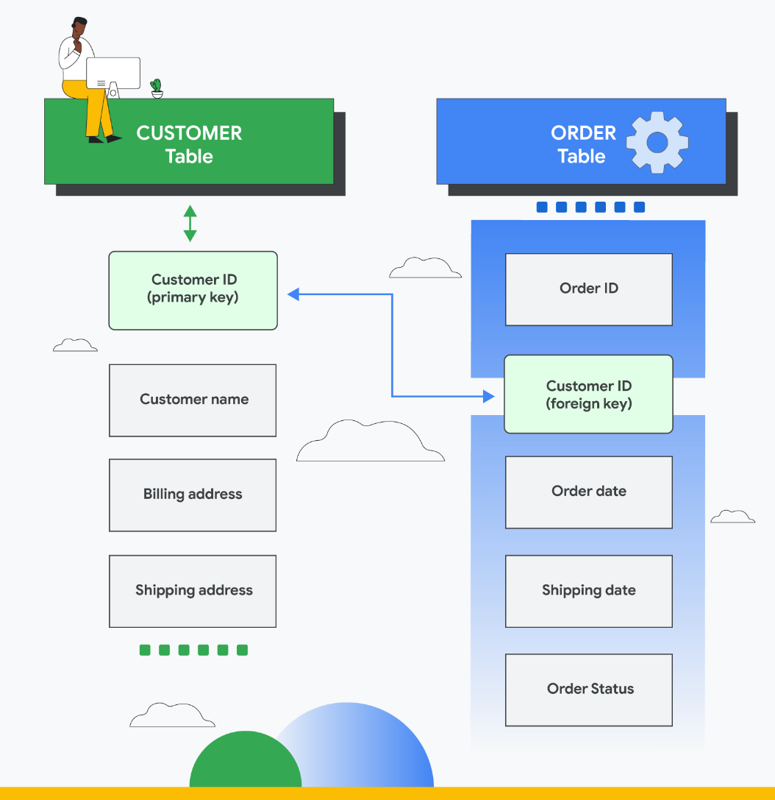

#### Слика – Пример релационе базе података [2]

Овакав пример представља саму срж идеје која стоји иза креирања релационих база података, међутим релационе базе као такве се користе у много комплекснијим системима са доста више атрибута и повезаности међу табелама. Пружа се могућност вишеструког начина повезивања и прибављања груписаних и филтрираних података по жељи корисника. За рад са оваквим подацима користе се управљачки системи релационих база података (*RDBMS*[1]) као што су *MySQL*, *PostgreSQL*, *MariaDB*, *Microsoft SQL Server* и *Oracle Database.*

Модел релационе базе податак настао је 1970их година са циљем замене хијерархијске структуре организације података. Како би се избегла редундантност података, грешка приликом вишеструких уноса и комплексност прибављања истих креиран је нови систем. Овакав модел не захтева вишеструки унос истих података већ креира једну табелу која се може повезати са више других, а не само са хијерархијском табелом изнад ње. Овим принципом рада избегнута је потреба за константном реорганизацијом табела. [2]

### ER[2] и EER[3] дијаграми

*ER* дијаграм представља визуелизацију базе података. Користе се приликом специфицирања система, односно дефинисања свих атрибута и њихове повезаности. *ER* дијаграм се може састојати од:

* ентитета,
* атрибута,   
  Података који описују тај ентитет. Па тако атрибут може бити прост, сложен – садржан од више простих повезаних у једну целину и изведен – атрибут који се у бази не чува већ се приликом прибављања прерачунава на основу осталих атрибута. Главни атрибут који један ентитет може поседовати је примарни кључ, односно прост или сложени атрибут који на јединствени начин описује тај ентитет.
* веза,

Релација које повезују систем и саме независне податке повезују у смислену структуру. У зависности од повезаности ентитета могу се креирати различити типови веза, односно један према један, један према више и више према више. Поред количинског аспекта посматрања веза, оне се могу окарактерисати и партиципацијом, односно обавезом учешћа у тој вези, те имамо парцијалну и тоталну партиципацију.

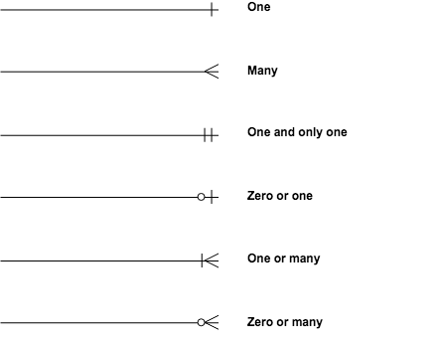

Слика – Врсте веза [3]

* слабих ентитета,

Ентитети који нису кључни за систем и зависе од јаких типова ентитета. Поседују свој кључни атрибут који називано парцијални кључ.

* више вредносних атрибута,

Података који на више различитих начина описују један ентитет. За повезивање са ентитетом, мора се креирати веза.

* слабих веза;

Релација између слабих и јаких типова ентитета. [3]

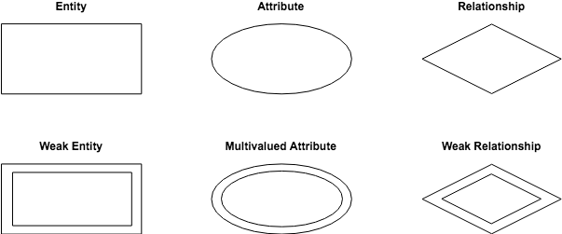

#### Слика – Елементи дијаграма [3]

Иако се оваквим приступом у потпуности се могу објаснити сви модели структуираних података, постоје и унапређени дијаграми. *EER* дијаграм представља унапређење основног типа дијаграма како би се допунио додатним неопходним подацима за боље разумевање самог система. Увођење овог дијаграма додатно побољшава сами приказ података и смањује њихову редундантност. Уводи се систем класа и начин њиховог дефинисања. Саме класе настају како би се заједнички атрибути могли издвојити у власничку надкласу. Потенцијално подкласе могу имати додатне заједниче атрибуте чиме ће дефинисати своју дељиву класу или другачијим приступом од класа могу бити дефинисане категорије са улогом подкласе. Овим приступом дијаграм од два или више ентитета са мноштвом истих атрибута прераста у прецизнији приказ. [3]

Само наслеђивање може се вршити специјализацијом или генерализацијом. Ово зависи од тога да ли из посматраног дијаграма закључујемо које ентитете још можемо из постојећих извести како би омогућили комплекснију структуру или уколико из постојећих ентитета закључујемо који су то све заједнички атрибути од којих можемо генерисати надкласу.

У процесу наслеђивања, стварају се везе између надкласе и подкласе. Међутим у зависности од начина учествовања у самом систему, надкласа може имати ентитете који не припадају ниједној подкласи, припадају некој подкласи или припадају свим подкласама. Стручно речено постоје дисјунктна и преклапајућа наслеђивања, која могу тотално или парцијалано учествовати у вези. [4]

### Превођење *EER* модела у релациони модел

Након илустровања приказа жељене структуре базе података, потребно је исту превести у сам релациони модел како би *backend* могао да је имплементира. Овај процес састоји се од више корака.

Полазимо од посматрања регуларних типова ентитета. Узимају се сви прости атрибути, декомпонују се сложени атрибути на просте и дефинише се табела података. Специјално се означава кључни атрибут као идентификатор ове табеле.

Као следећи корак, преводе се слаби типови ентитета. Као што је раније наведено, они су слабом везом повезани са својим главним ентитетом. Коришћењем података слабе везе, атрибута слабог ентитета и кључног атрибута његовог јаког ентитета, креира се нова табела података у којој ћемо специјално означити два атрибута, кључ јаког ентитета и парцијални кључ слабог ентитета.

Даље, искључиво у случају *EER* модела, не и *ER* модела, долази до пресликавања односа надкласа подкласа, дељивих класа и категорија.

Пресликавање надкласа и подкласа се може извести на четири начина, зависно од потребе система од класа ће се:

* Креирати табела за сваку надкласу и подкласу тако да свака садржи главни кључ надкласе и своје атрибуте,
* Креирати само табеле подкласа али тако да свака табела садржи све податке надкласе. Ово се користи у случају тоталног наслеђивања, јер знамо да не постоји ентитет надкласе који не припада ниједној подкласи,
* Креирати само једна табела, оваква табела садржи све атрибуте надкласе и све атрибуте подкласа, додатно проширена атрибутом ТИП. У случају уписа различитих типова подкласних ентитета, подаци који се не тичу тих класа носиће вредност *NULL*,
* Креирати само једна табела, слично претходном кораку, али ће се уместо атрибута ТИП креирати онолико *Boolean* атрибута колико има и подкласа, како би сваки од њих означавао припадност подкласи. Ово генерално највише носи примену у случају преклапајућег наслеђивања.

Пресликавање дељивих класа у потпуности прати већ описани систем пресликавања надкласа и подкласа, у ком ће дељива класа бити посматрана из угла подкласе.

Пресликавање категорија ће приказати категорију као засебну табелу са својим генерисаним јединственим идентификатором као примарним кључем и надкласе као засебне табеле са страним кључем категорије.

Сада се долази се до пресликавања веза. Везе могу бити у релацији један према један, један према више и више према више. Те у овом тренутку заправо добијамо 3 корака превођења.

Започиње се са везама један према један, ове везе углавном означавају јединствену припадност те ће се углавном главни кључ припадајућег ентитета уврстити у табелу власничког ентитета као страни кључ. У случају постојања атрибута везе, они ће се са страним кључем уврстити у ту табелу.

Следећи корак представља превођење веза типа један према више, која слично као и претходна има једну страну која јединствено учествује у релацији. Пратећи праксу из претходног корака, ентитет који партиципира у вези тако да му припада само једна инстанца другог ентитета, добиће примарни кључ тог другог ентитета као страни кључ у својој табели.

Финални корак превођења веза је превођење везе више на више. У овом случају долази до креирања нове табеле садржане од примарних кључева партиципирајућих ентитета као и додатно атрибута ове везе. Као примарни кључ, ова табела, може добити свој идентификациони број или искористити комбинацију, сада већ страних, кључева.

Даљи корак у превођењу је пресликавање вишевредносних атрибута. Овим поступком, такође се креира нова табела која ће се попунити свим вредностима овог ентитета а као страни кључ добиће примарни кључ ентитета за који се везује.

Последњи корак, иако је већ објашњено превођење веза, постоји и случај енарних веза, односне веза у којима учествује више од два ентитета. Овакав случај поред табела ентитета, генерише нову таблу везе која ће носити све примарне кључеве ентитета и вредности потенцијалних атрибута везе. [5]

## Laravel

### Опште

*Laravel* је *framework* који користи *PHP* програмски језик. Направљен је са циљем олакшања развоја веб апликација, без потребе да се све увек развија од самог почетка. Омогућава програмерима да започну креирање својих апликација са мноштвом већ имплементираних ствари као што су аутентификација, middleware, рутирање, рад са базом података, итд. [6]

Користи *MVC*[4] архитектуру која омогућава бржи развој апликације, лако кориговање система и повећање скалабилности истог. Овом архитектуром је развојни процес подељен у три главна дела:

* У овој архитектури *M* стоји за *model*, што заправо представља руковођење подацима. Начин употребе, повезаност и обада података дефинишу се у оваквим класама. Модели представљају спону између контролера и базе података. У њима се може дефинисати које податке можемо читати, уписивати, преображавати, како ће се везе међу подацима тј. моделима у систему посматрати и прибављати.
* Даље, *V* стоји за *view*, односно репрезентацију података на корисничком интерфејсу. Овај део постиже се коришћењем *HTML*-а, *CSS*-а и *JavaScript*-а. Поглед добија све податке обрађене од стране контролера и врши њихов приказ у прегледном формату који одговара људском оку.
* И на крају *C* стоји за *controller*, најкомплекснији део ове архитектуре. Сви захтеви за обрадом или прибављањем података преко рутера долазе до контролера и ту се догађа најбитнији део *backend* логике. Пратећи добру праксу, сав код који представља обраду или директну комуникацију са моделом издваја се у сервисе који се позивају из контролера. Контролер може обрадити податке, форматирати их на жељени начин и вратити у *JSON*[5]формату или тако припремљене проследити погледу и вратити целу компоненту за приказивање. [7]

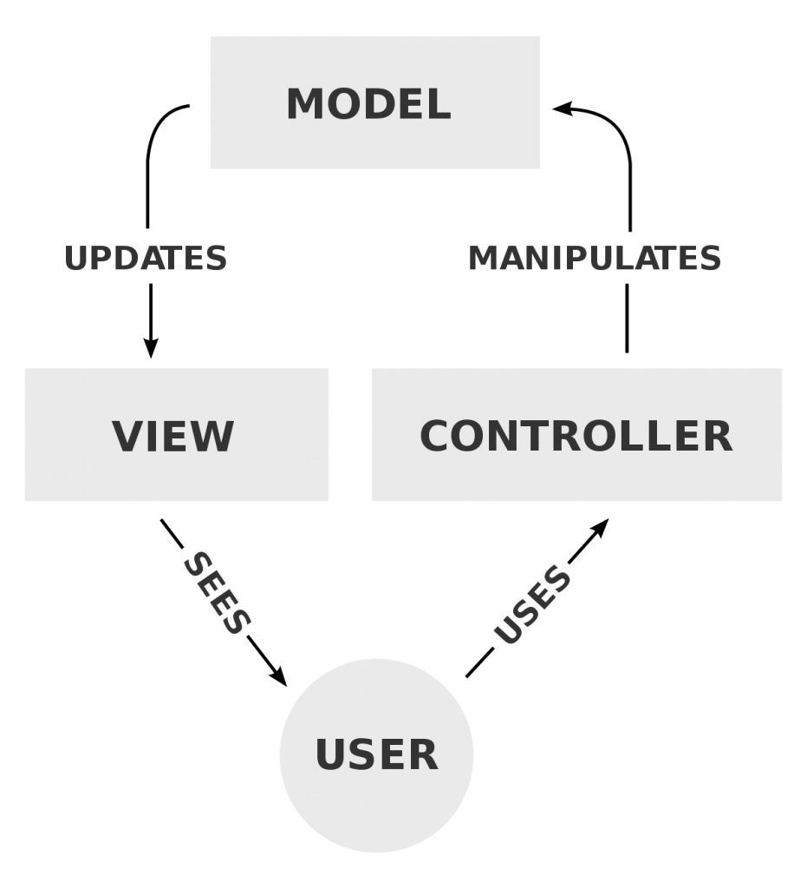

#### Слика – MVC архитектура у примени [6]

Како ниједна веб или мобилна апликације не може бити израђена само употребом *PHP*-а, овај *framework*,иако је углавном окренут развоју *backend* дела апликације, пружа могућност целокупног развоја веб апликација. Ово се углавном постиже коришћењем *Laravel Blade* компоненти у самом *framework*-у. Међутим, из мог искуства, у раду са *SPA*[6]препоручујем његову употребу само као моћног *API* сервиса.

### *Eloquent ORM*

Приликом прибављања и самом раду са подацима *Laravel* користи *Eloquent ORM* или ти објектно-релациони мапер. Он служи за повезивање података апликације са подацима из базе података тако што се свака табела посматра као објекат, а све колоне као атрибути тог објекта. Мапирање ових података врши се у моделу, што представља праву примену *MVC* архитектуре. [8]

Како је сваки ентитет базе података у *Laravel*-упредстављен као класа, преко модела морају се вршити дефинисања начина употребе и повезивања ових података. Нека од најчешће употребљених функционалности модела су вршења дефинисања:

* *fillable* – поља која се могу уносити и мењати у бази података. Она ће се подразумевано користити приликом масовног додељивања вредности у случају чувања из контролера,
* *hidden* – поља која је могуће уписати, мењати али не и читати. Често се користе за аутентификациона поља односно лозинку и токене,
* *casts* – поља чију вредност у бази података чувамо у једном типу података, а онда у овој секцији дефинишемо преображавање у други тип података,
* *appends* – поља која можемо израчунати на основу вредности других података из базе података,
* *table* – име табеле са којом се врши мапирање тог модела, мада често у пракси ово можемо и изоставити јер ће *framework* сам препознати о којој табели се ради на основу самог именовања модела,
* дефинисање релационих односа ка другим моделима односно табелама,
* итд. [9]

Након имплементације мапирања *Eloquent*-а у класама модела, треба разумети да се ови модели користе широм целог *backend*-а и налазе примену и у другим деловима имплементације као што су миграције којима се дефинише изглед базе података, комплексним упитима ка бази података или моделирању података и креирању колекција за прослеђивање клијенту.

### Homestead

Како би се избегло локално подешавање система програмера за развој у *Laravel*-у развијен је *Homestead*. Он представља употребу виртуелне машине на којој се налази окружење потпуно опремљено свим сервисима за развој *Laravel* апликације, односно пружа кориснику на употребу PHP, MySQL, Redis, Node и друге сервисе. Може се покренути на *Windows*, *Mac* или *Linux* системима. Да би се покренуо, потребно је на рачунару подесити *VirtualBox* 6.1.x и *Vagrant*. Пре самог покретања, потребно је дефинисати конфигурациони фајл којим ће *Homestead* знати како да преслика податке са локалног система на виртуелну машину, које портове за комуникацију да отвори и на којим веб адресама да покрене апликацију. [10]

#### Изглед Homestead.example.yaml конфигурационог фајла

---

ip: "192.168.56.56"

memory: 2048

cpus: 2

provider: virtualbox

authorize: ~/.ssh/id_rsa.pub

keys:

- ~/.ssh/id_rsa

folders:

- map: ~/code

to: /home/vagrant/code

sites:

- map: homestead.test

to: /home/vagrant/code/public

databases:

- homestead

features:

- mariadb: false

- postgresql: false

- ohmyzsh: false

- webdriver: false

- influxdb: false

services:

- enabled:

- "mysql"

# - disabled:

# - "postgresql@11-main"

# ports:

# - send: 33060 # MySQL/MariaDB

# to: 3306

# - send: 4040

# to: 4040

# - send: 54320 # PostgreSQL

# to: 5432

# - send: 8025 # Mailpit

# to: 8025

# - send: 9600

# to: 9600

# - send: 27017

# to: 27017

## Angular

*Angular* је *frontend* *framework* који користи *TypeScript* програмски језик. Креиран је са истом идејом као и *Laravel*, односно тежи да олакша израду комплексних веб апликација без потребе да се све развија од почетка. Апликације овако развијене имплементиране су на *MVC* архитектури, о којој је већ писано.

Дефинисање и понашање елемената апликација одређује се декораторима. Декоратори пружају начин за додавање додатних функционалности и мета податке у елементе апликације. Најчешће се користе за дефинисање компоненти, сервиса, директива, *pipe*-ова и другог. Најбитнији декоратори су:

* класни декоратори, они дефинишу понашање компоненти апликације. Компонента је основни елемент сваке апликације, данас се апликације генеришу од самосталних компоненти без потребе за родитељски модулом.

@Component({

selector: “app-demo”,

template: “./demo.component.html”,

styleUrl: “./demo.component.sxss”,

standalone: true,

})

class DemoComponent {

…

}

#### Пример самосталне компоненте

* декоратори својства, они дефинишу понашање атрибута компоненти апликације. На пример на овај начин могу се дефинисати улазни атрибути и пратити њихове измене које се дешавају у родитељској компоненти, али и дефинисати емитере промена ка родитељској компоненти.

@Input() title = '';

@Output() signalChange: *EventEmitter*<{ title: string}> = new *EventEmitter*();

#### Пример примања вредности и враћања акције

* декоратори параметра, они омогућују вршење *DI*[7]-а односно убацивања зависности. На тај начин постиже се извлачење комплексних логика у класе сервиса које се коришћењем оваквих декоратора лако укључују у све компоненте система. [11]

@Injectable({ providedIn: 'root' })  
export class HelperService {

…  
}

@Component({

selector: “app-demo”,

template: “./demo.component.html”,

styleUrl: “./demo.component.sxss”,

standalone: true,

})

class DemoComponent {

private helperService = inject(HelperService);

…

}

#### Пример дефинисања и убацивања помоћног сервиса

Посматрање података дефинисано је двосмерним повезивањем. Ажурност података на приказу постиже се посматрањем везе између приказаног податка на прегледу и атрибута у класи компоненте. Ова веза омогућује приказ промена у реалном времену без потребе за освежавањем странице. [12] Додатно унапређивање у преношењу ажурности података постигнуто је сигналима. Сигнали представљају нов концепт у дефинисању података. Понашају се као омотач око вредности податка који у случају измене вредности податка сигнализира остатку апликације нову вредност. Користе се за обавештавање међу компонентама, израчунавање нових вредности изведених атрибута након промена основних вредности и за извршење додатних функционалности након измена неких података. Самим тим уочавамо сигнале за упис, израчунате сигнале и ефекте. [13]

Апликације развијене у *Angular*-у су заправо *SPA* односно апликације са једном страницом. Овакав приступ омогућује иницијално приказивање главне компоненте која представља корен система. На овој компоненти ређају се остале компоненте. Како се сви системи заправо састоје од више различитих страница, најбитније је заправо употребити *router-outlet* у овој компоненти. На овај начин *Angular* ће сам смењивати приказ жељених компоненти у главној компоненти на основу руте веб претраживача без регенерисања главе компоненте. Овакав приступ у многоме побољшава перформансе система. [14]

<div>

<app-header></app-header>

<router-outlet></router-outlet>

<app-footer></app-footer>

</div>

#### Пример главне компоненте SPA

## Web Socket

Са развојем апликација долази се до ситуација када слање *HTTP* захтева за прибављање података није довољна функционалност. Често, нови и захтевнији системи очекују неки вид обавештења приликом измена података у позадини или у току процеса у ком сами нису учествовали. Иницијална идеја константног позивања *backend*-а није добро решење, зато су осмишљени *WebSocket*-и. Уместо слања једносмерних захтева са *http://* односно *https://* чији одговор клијент очекује након позива, у овим случајевима користи се двосмерни канал са *ws://* односно *wss://* ознаком.

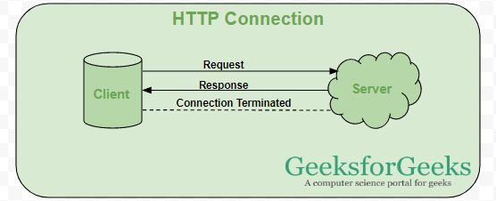

#### Слика – Приказ процеса слања HTTP захтева [15]

*Web Socket*-и пружају двосмерну комуникацију у систему, омогућавајући интеракцију *backend*-а са *frontend*-ом без постојања константних упитних захтева. Како би се комуникација остварила, користи се *handshake* метода којом клијент и сервер потврђују жељену комуникацију и креирају се комуникациони канали. Овако креиране канале обавезно је затворити када више није потребно ослушкивати податке или пре прекидања рада апликације. Сваки канал носи своје идентификационо име како би апликације могле да ослушкују поруке на том каналу. Поруке на каналу дефинисане су различитим типом догађаја, и преносе жељене податке смештене у *JSON*-у.

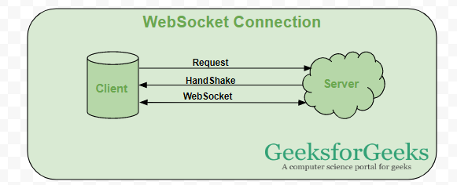

#### Слика – Приказ процеса слања WebSocket захтева [15]

Зависно од потреба и технолошке позадине апликације, треба разумети да коришћење *WebSocket*-а не може и не треба заменити *HTTP* конекцију. Пожељно је користити их приликом прибављања података у реалном времену, израде апликације за комуникацију, израде апликације за праћење кретања или слично. У осталим случајевима пожељно је придржавати се традиционалног начина прибављања података јер креирање и одржавање канала комуникације није корисно за апликације које имају само захтеве за повремено прибављање или ажурирање података без интеракције са другим корисницима. [15]

# ОПИС АПЛИКАЦИЈЕ

У овом поглављу биће описана функционалност веб апликације „ЕлФак такси“, која је осмишљена са идејом унапређења и олакшања скоро свакодневних активности. Ова апликација омогућава муштеријама једноставно и брзо наручивање такси возила, самостално одређивање одредишта путовања и праћење локације возила у реалном времену. Такође, апликације је окренута и самом такси удружењу, односно возачима. Она возачима омогућава преглед нових захтева вожњи, одабир, односно прихватање следеће вожње и навигацију како до муштерије, тако и до одредишта.

Обе групе корисника, након пријаве у систем, имају могућност прегледа својих профила и историје вожњи. Додатно, муштеријама које не желе да се региструју на систем, и даље је омогућен велики број функционалности система али без историје њихових активности.

Апликација је развијена тако да има прилагодљив веб дизајн како би се идеално приказала на паметном телефону и таблет уређају корисника. Иако је фокус употребе система базиран на идеји да сами паметни телефони поседују GPS, те им се на тај начин може одредити почетна адреса вожње, муштерији се оставља могућност измене почетне адресе у случају GPS грешке или ако жели да вожњу наручи за другу особу.

## Профил корисника апликације

„ЕлФак такси“ је веб апликација осмишљена са идејом да обједини више такси сервиса и да кориснику олакша саму употребу система. Како су се данас сва такси удружења окренула мобилним апликацијама, овај приступ сам по себи не оптерећује корисника да било шта инсталира на свој паметни уређај. Овој веб апликацији сваки корисник ће лако приступити преко претраживача свог паметног телефона.

Профили корисника које имамо у веб апликацији:

* Муштерија - Свака особа која има приступ интернету и потребу да се брзо транспортује до другог дела града. Овакви корисници имају могућност прегледа почетне стране, поручивање вожње, пријаву односно регистрацију на систем, могућност прегледа, измене и брисање профила, као и праћења историје вожњи.
* Возачи - Сами такси возачи, односно такси удружења, идеални су корисници ове веб апликације јер ће им било који паметни уређај који већ поседују бити довољан за пословање. Пријавом на систем добијају специјални преглед мапе на којој могу прегледати будуће вожње и управљати одредиштем, почетком и крајем исте.

## Случајеви коришћења

Имплементирани случајеви коришћења веб апликације:

* Приказ информација о веб апликацији

Опис: Приказ информација о веб апликацији којим се кориснику у кратким цртама јасно објашњавају све предности овог система

Актери: Било који посетилац веб апликације

Предуслов: Улаз на веб апликацију било којим претраживачем

Основни ток:

* + Корисник приступа веб апликацији
  + Приказује се почетна страница са основним информацијама
  + Корисник види могућност за даљу навигацију

Изузеци: /

Последице: /

* Креирање корисничког профила муштерије

Опис: Приказ регистрационе странице и креирање корисничког профила муштерије

Актери: Муштерија

Предуслов: Корисник није већ пријављен на систем и нема профил са истом е-адресом

Основни ток:

* + Кликом на навигационо дугме „REGISTUJ SE“ врши се навигација до регистрационе форме
  + Унос података
  + Кликом на потврдно дугме „REGISTRUJ SE“ врши се провера валидности унесених података
  + У случају исправности података, исти се прослеђују на *backend* и креира се нови профил памћењем података у бази податак
  + У случају невалидних података, приказаће се искачући прозор са садржајем обавештења о грешци приликом попуњавања форме

Изузеци: Невалидан унос неопходних података

Последице: Нови корисник, односно муштерија, пријављен је на систем и приказана му је dashboard страница те може поручити такси возило

* Пријављивање муштерије/возача

Опис: Приказ странице за пријављивање на систем

Актери: Муштерија или возач

Предуслов: Корисник није већ пријављен на систем и има креиран профил

Основни ток:

* Кликом на навигационо дугме „PRIJAVI SE“ врши се навигација до форме за пријаву на систем
* Унос података
* Кликом на потврдно дугме „PRIJAVI SE“ врши се провера валидности унесених података
* У случају исправности података, исти се прослеђују на *backend*  и креира се нови аутентикациони токен
* У случају невалидних података, приказаће се искачући прозор са садржајем обавештења о грешци приликом попуњавања форме

Изузеци: Невалидан унос неопходних података

Последице: Корисник је пријављен на систем и приказана му је dashboard страница, а у случају типа корисника може поручити односно прихватити вожњу

* Поручивање возила

Опис: Уношење почетне и одредишне адресе и поручивање вожње

Актери: Муштерија, са или без корисничког профила

Предуслов: Корисник не сме да буде пријављен као возач

Основни ток:

* + Кликом на навигационо дугме „PORUČI VOŽNJU“ врши се навигација до странице са формом за унос почетне и крајње адресе и приказом мапе града
  + Унос почетне адресе могућ је уз помоћ GPS лоцирања или отварањем модала за одабир адресе
  + Унос одредишне адресе могућ је отварањем модала за одабир адресе
  + Након уноса обе адресе, на мапи се илуструје путања
  + У случају клика на дугме „NARUČI“ у систем се уписује захтевана вожња и захтев се прослеђује свим возачима
  + У случају одустајања кликом на дугме „ODUSTANI“, приказује се почетни подразумевајући приказ ове странице

Изузеци: /

Последице: Муштерија је креирала захтев за вожњу, исти је забележен у бази података и прослеђен на прихватање

* Отказивање вожње

Опис: У случају да се муштерија предомислила постоји опција отказивања поручене вожње

Актери: Муштерија, са или без корисничког профила

Предуслов: Вожња још увек није започета

Основи ток:

* + Кликом на дугме врши се брисање захтеване вожње у бази података и иста се склања са листе доступних вожњи код возача, односно прекида се започети процес доласка возила до муштерије

Изузеци: Возач је покупио корисника и вожња је већ почела

Последице: Вожња се уклања из система и базе података

* Преглед и управљање вожњом

Опис: Возач има могућност прегледа путање вожње, прихватања, мењања одредишта и означавања почетног и крајњег тренутка вожње

Актери: Возачи

Предуслов: Возач мора да буде пријављен на систем и у систему постоје захтеване вожње

Основни ток:

* + Корисник у листи доступних вожњи кликом на дугме са иконицом око добија преглед вожње на мапи, а у искачућем прозорчету информације о километражи и времену које ће провести у путу
  + Корисник у листи доступних вожњи кликом на дугме штикла прихвата вожњу, односно систем бележи идентификациону ознаку возача у бази података
  + Након што је прихватио вожњу корисник може да измени унето одредиште или унесе исто у случају да оно не постоји у систему
  + Након доласка до муштерије возач бележи време почетка вожње кликом на дугме „POKRENI“
  + Након доласка до одредишта или раније, изузетно у случају договора са муштеријом, возач кликом на дугме „ZAVRŠI“ бележи време краја вожње у систем

Изузеци: Нема доступних вожњи или је муштерија отказала вожњу у току пута до исте

Последице: Вожња у бази података добија све преостале податке

Преглед корисничког профила

Опис: Пријављени корисник има могућност прегледа својих података забележених у систем

Актери: Муштерија или возач

Предуслов: Корисник мора бити пријављен на систем

Основни ток:

* + Кликом на навигационо дугме „PPROFIL“ отвара се приказ података о пријављеном кориснику и историја вожњи
  + У случају муштерије, приказује се и навигационо дугме са иконицом оловчице које води до странице са формом за измену података и дугме са иконицом канта за ђубре којом корисник може да бесповратно обрише свој профил
  + У случају возача, приказује се историја употребе возила у пословне сврхе

Изузеци: /

Последице: Корисник је видео своје податке, односно муштерија је обрисала свој профил

Измена корисничког профила

Опис: Измена података за пријаву на систем или личних података

Актери: Муштерија

Предуслов: Корисник мора бити пријављен на систем

Основни ток:

* Кликом на навигационо дугме „“ отвара се страница са формом попуњеном свим подацима корисника
* Корисник може изменити своје податке и додати нове, изменити или обрисати старе бројеве телефона
* Кликом на потврдно дугме врши се провера валидности унесених података
* У случају исправности података, исти се прослеђују на *backend* и врши се измена података у бази
* У случају невалидних података, приказаће се искачући прозор са садржајем обавештења о грешци приликом попуњавања форме

Изузеци: /

Последице: Подаци корисника измењени су у бази података

# ИМПЛЕМЕНТАЦИЈА АПЛИКАЦИЈЕ „ЕЛФАК ТАКСИ“

У овом поглављу биће детаљно описана архитектуре и имплементација проучених технологија са циљем доказивања предности употребе ових технологија на реалном проблему. Поглавље се технички ослања на већ објашњену терминологију те се неће наводити поновна објашњења.

Код веб апликације налази се на два *GitHub* репозиторијума. Код је по имплементацији подељен на *web* и *api* део:

* <https://github.com/MiticBNikola/taxi-api/>
* <https://github.com/MiticBNikola/taxi-web/>

## Архитектура апликације

## Имплементација серверског дела

### Конфигурисање

### EER дијаграм и MYSQL шема

### ELOQUENT ORM

## Имплементација клијентског дела

### Приказ мапе

## Пренос података у реалном времену

# ПРИКАЗ РАДА АПЛИКАЦИЈЕ

У овом поглављу биће приказан сам рад веб апликације. Приликом покретања исте, налазимо се на почетном екрану који виде сви корисници. Након упознавања са идејом система, корисник се може навигирати до странице за поручивање возила, пријаву или регистрацију.

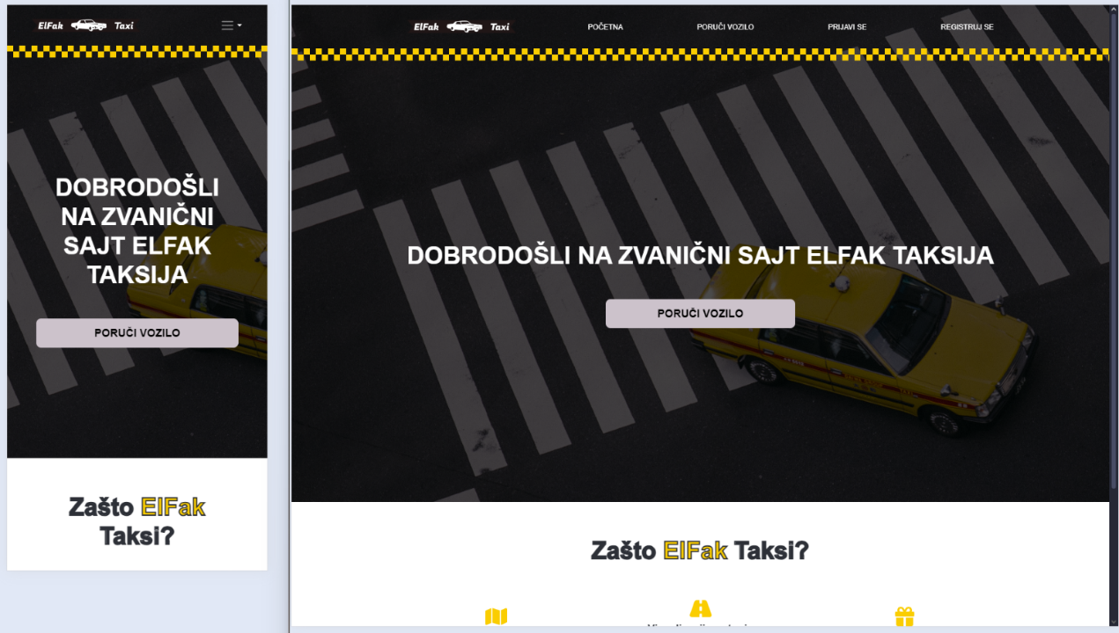

#### Слика – Почетна страница

Кликом на навигационо дугме „REGISTRUJ SE“ приказује се страница са регистрационом формом. Ова страница омогућава регистровање на систем у својству муштерије, како би могли да пратите историју својих вожњи. Сва поља на овој страници су обавезна и мора се поштовати дефиниција правила за њихово попуњавање. Након клика на дугме „Registruj se“, у случају уноса невалидних података корисник ће о томе бити и обавештен, а у случају уноса валидних података корисник ће бити пријављен у систем.

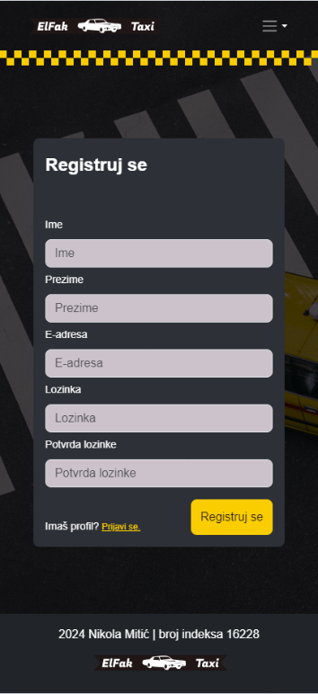

#### Слика – Регистрациона страница

Кликом на навигационо дугме „PRIJAVI SE“ приказује се страница са формом за пријављивање. Сва поља на овој страници су обавезна и мора се поштовати дефиниција правила за њихово попуњавање. Након клика на дугме „Prijavi se“, у случају уноса невалидних података корисник ће о томе бити и обавештен, а у случају уноса валидних података корисник ће бити пријављен у систем.

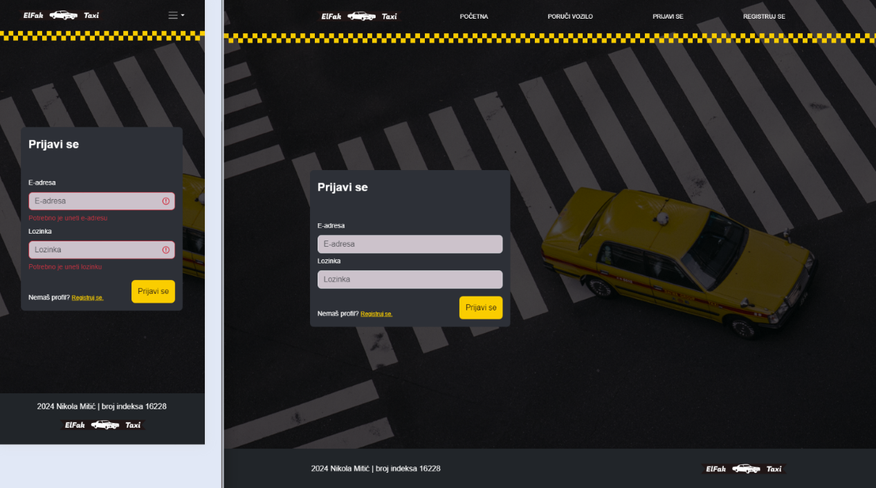

#### Слика –Страница за пријављивање

Посетом странице „PROFIL“ корисник може видети детаљан преглед својих података које је унео у систем.

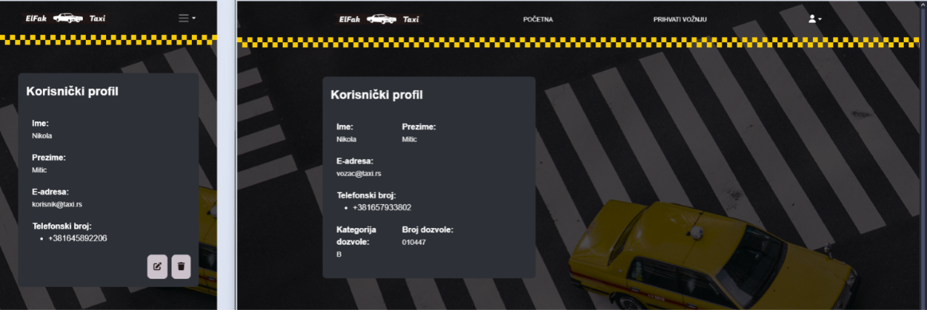

#### Слика – Приказ детаља профила муштерије и возача

Кориснику се пружа преглед историје такси вожњи, било да се ради о муштерији или возачу, бележи се њихова интеракција у истој. Гледано из угла корисника муштерије, овај део странице садржаће информацију у томе која је ово вожња по реду, јер свака регистрована муштерија има право на сваку десету бесплатну вожњу, те је може од возача и захтевати. У случају да је у вожњи партиципирао непријављени корисник као муштерија, у систему неће постојати подаци о њему.

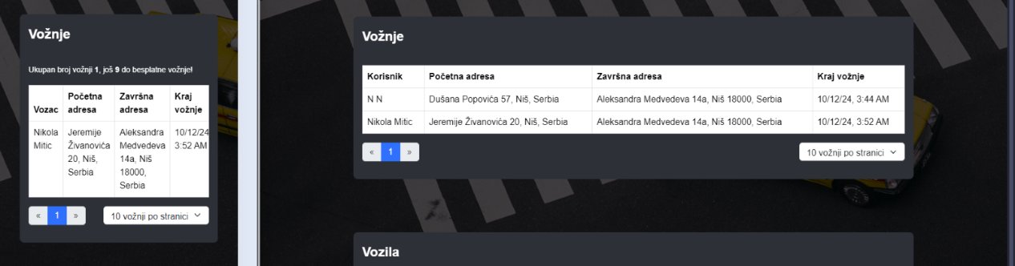

#### Слика – Приказ историја вожњи муштерије и возача

Даље, ова страница у случају прегледа корисника као возач, приказује и историју управљања возилима. Ова табела пружа детаљнији опис управљаним возилима, као и период управљања њима.

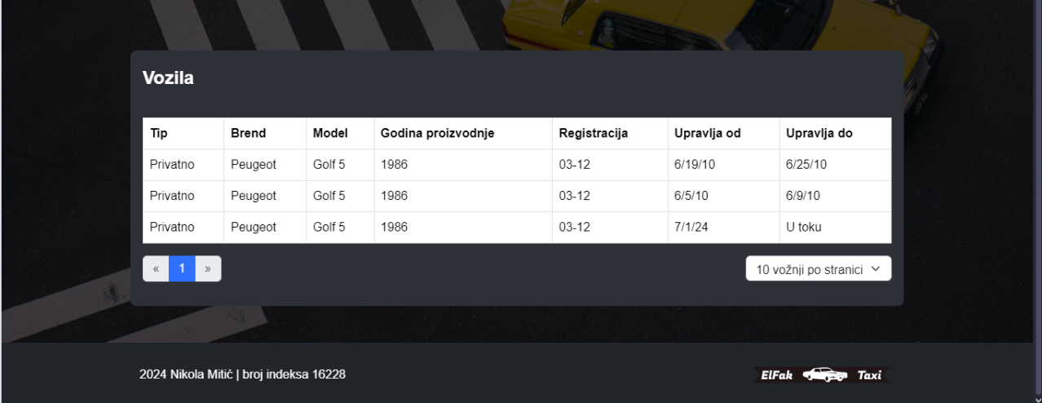

#### Слика – Приказ историје управљања возилима возача

Корисник типа муштерија може посетити страницу за измену личних података. На овој страници кориснику је додатно омогућена манипулација бројевима телефона који представљају више вредносни атрибут, те их може бити нула или више. Кликом на дугме „Otkaži“ корисник одустаје од измене података на профилу, а кликом на дугме „Sačuvaj“ корисник захтева чување ново унетих података.

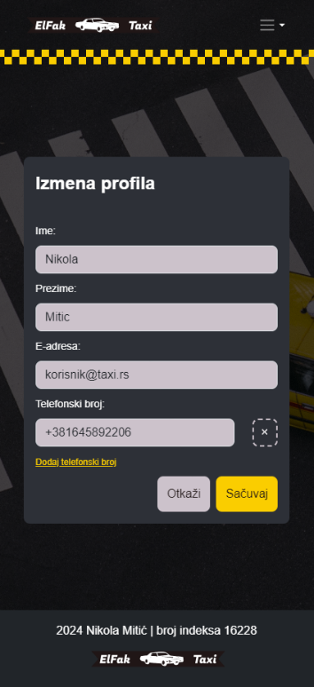

#### Слика – Страница измене профила муштерије

Корисник типа муштерија, независно од статуса пријављености на систем, може постити страницу „PORUČI VOZILO“ и на њој видети своју локацију. Муштерија је у могућности да промени почетну адресу и да унесе завршну адресу вожње. Ове акције може извршити кликом на дугме са иконицом оловчица, односно кликом на дугме „Dodaj“.

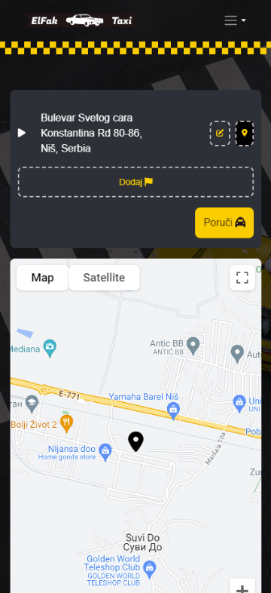

#### Слика – Страница за поручивање возила

Након правилног уноса адреса у искачућем прозору, муштерија добија илустрацију путовања на мапи. Корисник у овом случају може одустати од захтева кликом на дугме „Odustani“ или га проследити на даљу обраду кликом на дугме „Poruči“.

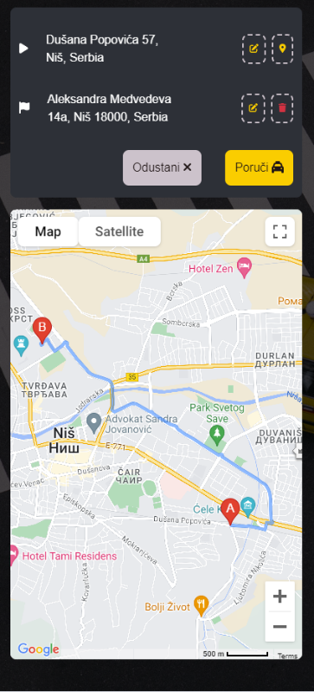

#### Слика – Приказ илустрације путовања на мапи

Пре самог прослеђивања захтева, муштерија ће добити упит са детаљним информацијама о вожњи који је потребно да прихвати кликом да дугме „Da“, уколико се слаже са наведеним.

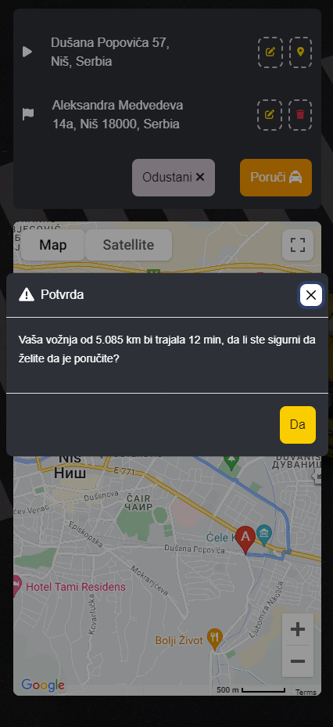

#### Слика – Приказ потврдног модала

Уколико муштерија у неком тренутку, пре него што возач дође по њу, реши да одустане од вожње може то урадити кликом на дугме „Otkaži“. Уколико нико до тада није прихватио вожњу, овај захтев ће само нестати из листе понуђених возачима. Уколико је неко од возача прихватио вожњу и кренуо ка муштерији, навигација ће се прекинути и добиће информацију о отказивању.

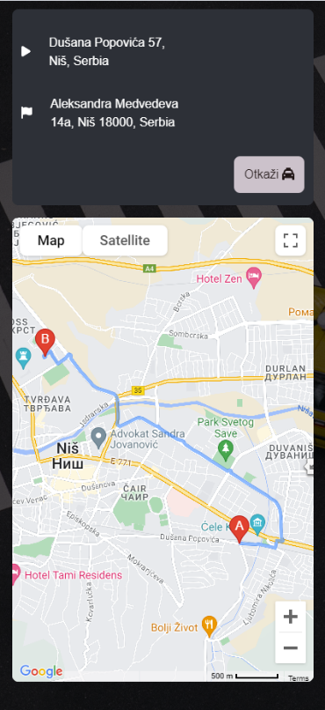

#### Слика – Приказ могућности отказивања вожње

Корисник типа возач, након пријављивања у систем, постаје доступан за захтеване вожње. Кориснику се приказује страница са списком захтеваних вожњи и мапом. Возач може проучити сваку од захтеваних вожњи илустрацијом поручених вожњи на мапи, кликом на дугме са иконицом око. Такође, приликом илустрације на мапи, возач добија и текстуално обавештење о дужини трајања вожње. Обзиром да у систему постоји више возача, ствара се тркачка ситуација у којој захтевану вожњу преузима возач који је најбрже прихвати кликом на дугме са иконицом штикла. Остали корисници возачи остају без исте у понуди захтеваних вожњи.

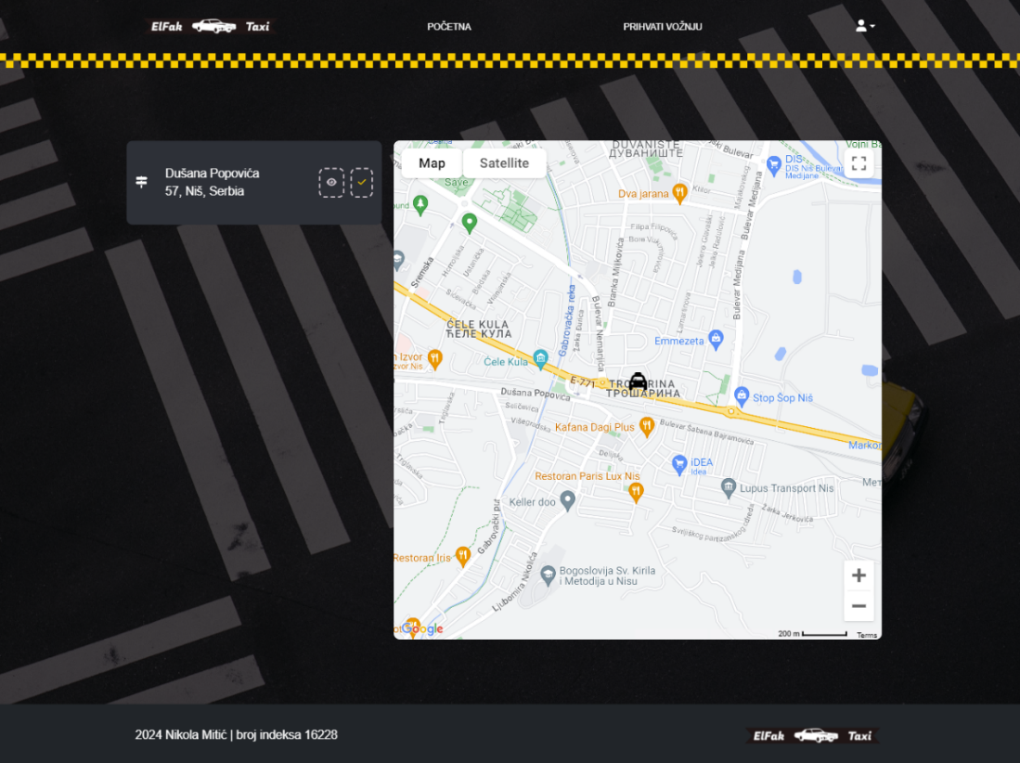

#### Слика – Страница за прихватање вожњи

Након прихватања вожње, возач губи приказ захтеваних вожњи који ће му се вратити по завршетку актуелне вожње. Кретање возача, односно његова локација, сигнализира се муштерији, док се са друге стране очекује да ће муштерија бити на месту које је пријављено као почетна адреса.

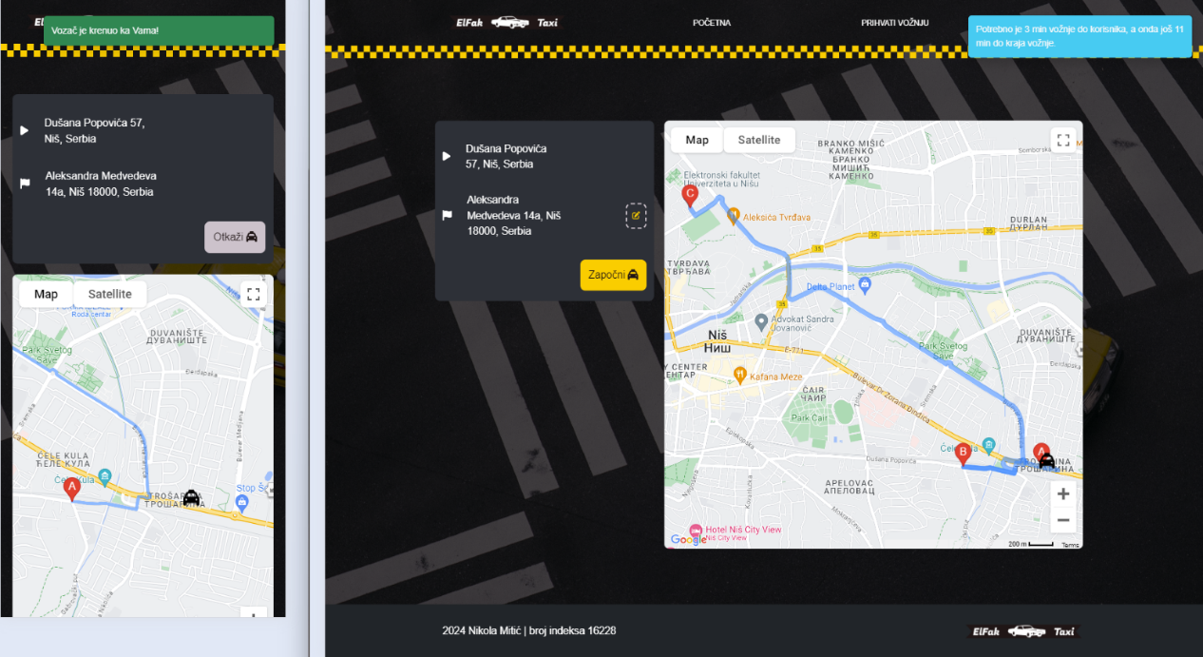

#### Слика – Приказ прегледа возача када крене по муштерију

Корисник возач приликом преузимања муштерије не може започети вожњу без одредишне адресе. Он може променити или унети завршну адресу вожње кликом на дугме са иконицом оловчица, када се отвара искачући прозор за унос адресе. Након обележавања почетка вожње корисник муштерија губи право на отказивање исте, односно сакрива јој се дугме „Otkaži“.

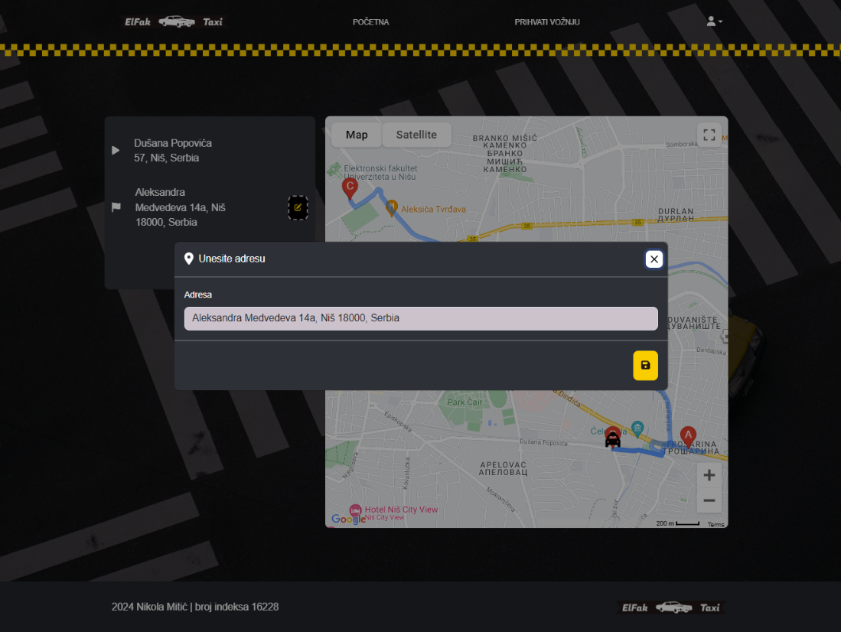

#### Слика – Приказ корекције завршне адресе вожње

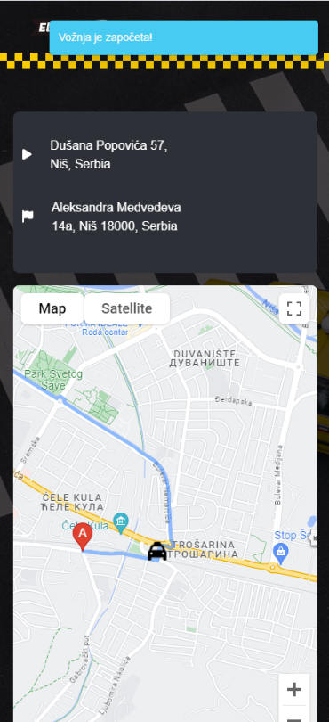

#### Слика – Приказ прегледа муштерије када је вожња започета

Корисник возач завршава вожњу по доласку на завршну адресу или раније уколико је то договорено са муштеријом кликом на дугме „Završi“ и тада оба корисника добијају информацију о статусу вожње у искачућем прозорчићу док се њихови екрани освежавају на иницијални приказ пре покретања ових акција.

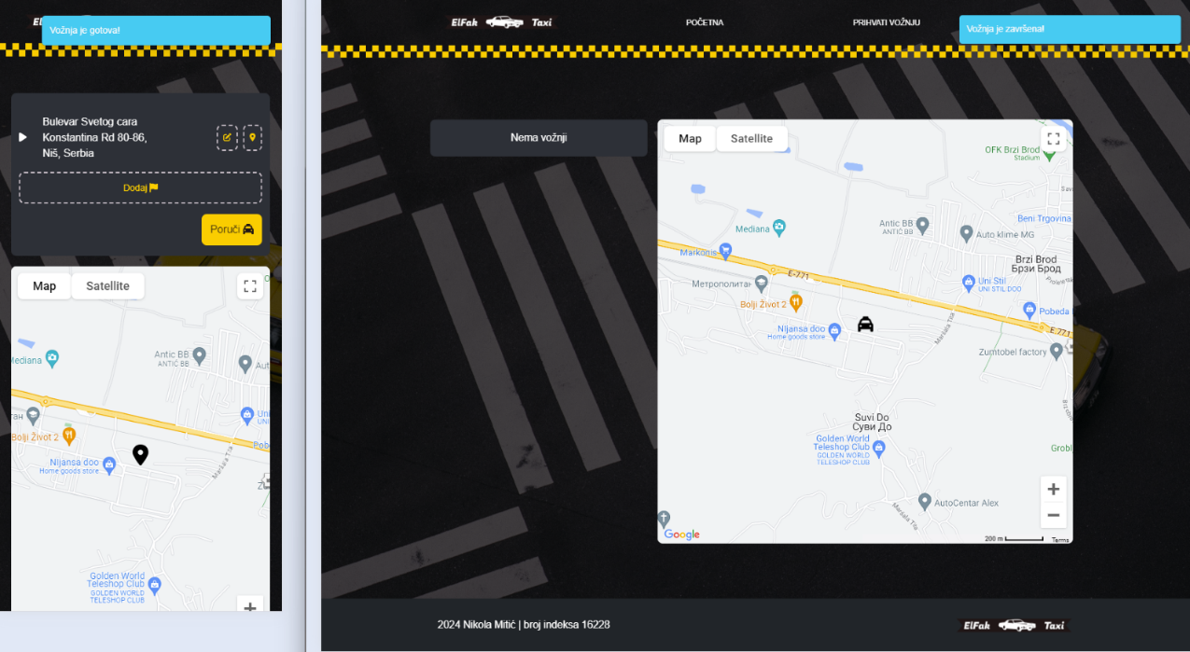

#### Слика – Финални приказ завршетка вожње

# ЗАКЉУЧАК

Истраживањем технологија за креирање веб апликација и чување њихових податак долазимо до сазнања о ширини и способности ових технологија. Сама имплементација истих била је изазовна, али је на крају довела до креирања система који се може широко примењивати.

Релациони модел базе податак је омогућио стварање комплексне структуре података на којој се даљим обрадама у Laravel-у долази до функционалних решења. Употреба ове комбинације технологија омогућила је одличну основу за израду овог система. Једноставност мапирања, прибављања и мутирања података у Laravel-у омогућује лак даљи развој и унапређење функционалности ове веб апликације.

Коришћењем Angular-а долази се до употребе прилагодљивог веб дизајна. Па тако, истовременим развојем једне добијамо веб апликацију која се може користити на више различитих уређаја, притом пружајући исти кориснички интерфејс. Овакав приступ доста убрзава пут од идеје до функционалног решења.

Са жељом развоја система на веће нивое, могуће је ову веб апликацију додатно проширити додавањем нових функционалности попут имплементације система процене цене вожње и додавањем онлајн плаћања, додавањем међу станица у вожњи и праћења броја активних возача. Овакав систем, верујем да би у многоме додатно унапредио јавни превоз.

Описана апликација, пренела је у реалност идеју о аутоматизацији управљања такси службом без потребе постојања диспечерског центра. Омогућила је једноставну употребу комплексним системом кроз пар клика у веб претраживачу. Решила је проблем навигације у великим гужвама и дала сигурност муштеријама праћењем кретања возила.

# ЛИТЕРАТУРА

|  |  |
| --- | --- |
| [1] | „JetBrains,“ [На мрежи]. Available: https://www.jetbrains.com/webstorm/. [Последњи приступ 12 Октобар 2024]. |
| [2] | „Google Cloud,“ [На мрежи]. Available: https://cloud.google.com/learn/what-is-a-relational-database?hl=en. [Последњи приступ 14 Октобар 2024]. |
| [3] | „ER diagrams vs. EER diagrams: What’s the difference?,“ [На мрежи]. Available: https://nulab.com/learn/software-development/er-diagrams-vs-eer-diagrams-whats-the-difference/. [Последњи приступ 14 Октобар 2024]. |
| [4] | „Extended Entity-Relationship (EE-R) Model,“ [На мрежи]. Available: https://www.tutorialspoint.com/extended-entity-relationship-ee-r-model. [Последњи приступ 14 Октобар 2024]. |
| [5] | „2.3. Converting ERD to a relational model,“ [На мрежи]. Available: https://runestone.academy/ns/books/published/practical_db/PART2_DATA_MODELING/03-ERD-to-relational/ERD-to-relational.html. [Последњи приступ 14 Октобар 2024]. |
| [6] | „What is Laravel? Explain it like I’m five,“ [На мрежи]. Available: https://runcloud.io/blog/what-is-laravel. [Последњи приступ 15 Октобар 2024]. |
| [7] | „What is Laravel? A Beginner's Introduction,“ [На мрежи]. Available: https://www.fastfwd.com/what-is-laravel/. [Последњи приступ 15 Октобар 2024]. |
| [8] | „A Practical Introduction to Laravel Eloquent ORM,“ [На мрежи]. Available: https://www.digitalocean.com/community/tutorial-series/a-practical-introduction-to-laravel-eloquent-orm#how-to-create-a-one-to-many-relationship-in-laravel-eloquent. [Последњи приступ 15 Октобар 2024]. |
| [9] | „Eloquent ORM,“ [На мрежи]. Available: https://laravel.com/docs/11.x/eloquent. [Последњи приступ 15 Октобар 2024]. |
| [10] | „Laravel Homestead,“ [На мрежи]. Available: https://laravel.com/docs/11.x/homestead. [Последњи приступ 15 Октобар 2024]. |
| [11] | „What are decorators in Angular?,“ [На мрежи]. Available: https://www.geeksforgeeks.org/what-are-decorators-in-angular/. [Последњи приступ 16 Октобар 2024]. |
| [12] | „What is Angular: The story behind the JavaScript framework,“ [На мрежи]. Available: https://www.altexsoft.com/blog/the-good-and-the-bad-of-angular-development/. [Последњи приступ 16 Октобар 2024]. |
| [13] | „Angular Signals: A Complete Guide,“ [На мрежи]. Available: https://kurtwanger40.medium.com/angular-signals-a-complete-guide-04fa33155a46. [Последњи приступ 16 Октобар 2024]. |
| [14] | „SPA (Single-page application),“ [На мрежи]. Available: https://developer.mozilla.org/en-US/docs/Glossary/SPA. [Последњи приступ 16 Октобар 2024]. |
| [15] | „What is web socket and how it is different from the HTTP?,“ [На мрежи]. Available: https://www.geeksforgeeks.org/what-is-web-socket-and-how-it-is-different-from-the-http/. [Последњи приступ 16 Октобар 2024]. |

1. RDBMS – relational database management system
2. ER – entity-relationship
3. EER – enhanced entity-relationship
4. MVC – Model View Controller
5. JSON – JavaScript Object Notation
6. SPA – Single page application
7. DI – Dependency Injection